Centar za odgoj i obrazovanje Čakovec šk.god. 2020/2021.

Predmet: Tjelesna i zdravstvena kultura
Nastavna tema: vježbe istezanja

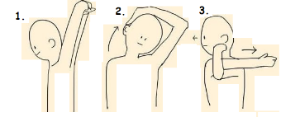

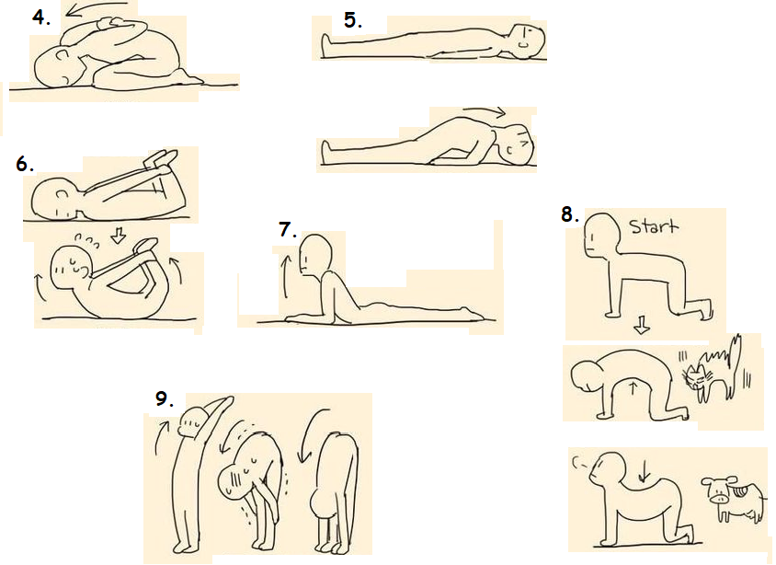

10. Relaksacija- otresi ruke i noge te duboko udahni 10x.

